Внеклассное занятие по математике 2 класс
«В ПОИСКАХ СОКРОВИЩ»
( У учителя на голове пиратская шляпа или бандана)
Ребята, у нас сейчас по расписанию какой урок? (математика) (слайд1)
А вам ни чего не показалось странным? (внешний вид)
Как вы думаете, почему я так оделась? (я решила стать пиратом)
На самом деле, мне кажется, что жизнь пиратов очень интересная и привлекательная. Они постоянно плавают по морям, океанам и у них очень много сокровищ. Вы со мной согласны? В общем, я собралась за сокровищами. Мне нужны помощники. Поплывёте со мной? Вас много и на один корабль вы не поместитесь, поэтому поплывём на трёх кораблях.
«Золотая лань», «Королевская удача», «Фантазия». Все эти корабли реально существовали.
«Золотая лань» (слайд 2)
Капитаном корабля был Френсис Дрейк, по прозвищу Железный Пират (слайд 2) Сначала корабль назывался «Пеликан» потом капитан переименовал его в «Золотую лань». Грабил испанские корабли.
«Королевская удача» (слайд 4)
Числилась во владениях Бартоломью Робертса — знаменитого валлийского пирата (настоящее имя — Джон Робертс) (слайд5) , промышлявшего в Атлантике и Карибском море. Захватил, кстати, более 400 кораблей. Отличался экстравагантным поведением.
«Фантазия» (слайд 6)
Хозяин — Генри Эвери, он же Архипират и Долговязый Бен — пират, прозванный “одним из самых успешных буканьеров и джентльменов удачи“(слайд 7).
(дать командам возможность вытянуть табличку с названием)
Устанавливайте название кораблей и выбирайте капитанов.
Мы отправимся за сокровищами и по пути нас ждут сложные испытания. За правильные ответы вы будете получать жетоны. (Приложение 2) Наши гости помогут нам выбрать победителей. Естественно команда, набравшая большее количество жетонов получит больше сокровищ.
Как вы думаете, Пираты легко справятся с заданиями? Ведь в кино представляют пиратов жестокими варварами, недисциплинированными, с полным отсутствием манер. Так ли это?
Многие капитаны пиратских кораблей были начитанными и образованными людьми, ведь им приходилось управлять навигацией корабля и следить за исправностью всех механизмов. А дисциплине пиратов могли позавидовать даже военные. За нарушение порядка виновников строго наказывали. Провинившегося могли оставить одного на необитаемом острове, избить или привязать к мачте. Так что мы тоже будем высаживать с кораблей тех, кто нарушает дисциплину.
1 задание «Вопросы от пирата»
- Важней её, пожалуй, не найти,
Ведь паруса несёт она в пути!
Гордится ею весь морской народ,
Её убрать – корабль не поплывёт.
Так вот, друзья, вам первая задачка:
Что за деталь на судне? (Мачта) (слайд8)
- А чтоб на месте судно не осталось, на мачту что мы поднимаем? (Парус) (слайд9)
- Вот я приказ «Вперёд!» отдал, и рулевой берётся за … (штурвал) (слайд10)
- Чтобы не плыть, когда не нужно, зря, что тотчас мы бросаем? (Якоря)(слайд11)
- Когда за бортом оказался друг, что бросить мы должны бедняге? (Круг) (слайд 12)
- Совсем близка желанная земля,
Но слишком мелко здесь для корабля.
Какой приказ вы слышите из рубки,
Что на воду спустить вам нужно? (шлюпки) (слайд 13)

- «Травите шкот!» - на флоте говорят. А что такое шкот, друзья? (Канат) (слайд 14)
- Чтобы пиратами назвать бывалыми, должны вы научиться драить … (палубу) (слайд 15)
2 задание «Помоги пирату» (слайд 16)
Пирату нужно дойти до сокровищ. Нарисуйте путь пирата. Как только вы будете готовы, несите карту жюри. Жюри оценивает и быстроту, и правильность. 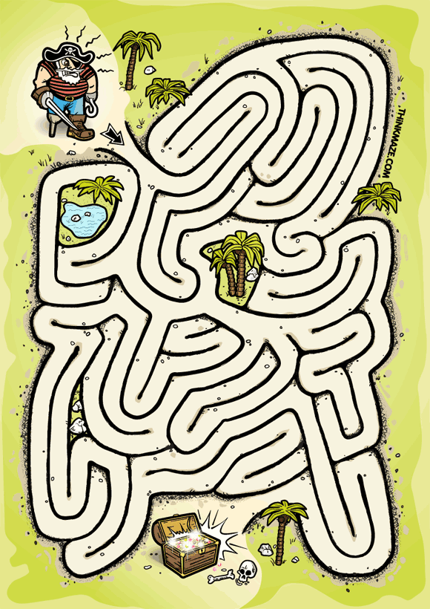 (Приложение 3)
Ребята, а как вы думаете, а были ли женщины пираты? У большинства людей слово «пират» ассоциируется с образом бородатого морского разбойника или одноногого старика и такими именами, как Эдвард Тич, Арудж Барбаросса и Калико Джек. Однако среди тех, кто нападал на корабли и торговые суда, были не только мужчины, но и женщины, еще более беспощадные, смелые и бесстрашные. (слайд 17)

Скандинавская принцесса
Одной из первых пираток считается Альвильда. Согласно преданию, эта средневековая принцесса, дочь готского короля (или короля с острова Готланд), решила стать «морской амазонкой», чтобы уклониться от навязываемого ей брака с Альфом, сыном могущественного датского короля.
Отправившись в пиратский вояж с командой из молодых женщин, переодетых в мужское платье, она превратилась в «звезду» номер один среди морских разбойников. Поскольку лихие налеты Альвильды представляли серьезную угрозу торговому мореплаванию и жителям прибрежных районов Дании, принц Альф сам пустился за нею в погоню, не догадываясь о том, что объектом его преследования была вожделенная Альвильда. Убив большую часть морских разбойников, он вступил в поединок с их предводителем и принудил его сдаться. Как же удивился принц датский, когда пиратский вожак снял с головы шлем и предстал перед ним в облике юной красавицы, на которой он мечтал жениться! Альвильда оценила настойчивость наследника датской короны и его умение размахивать мечом. Свадьбу сыграли тут же, на борту пиратского судна. Принц поклялся принцессе любить ее до гроба, а она торжественно пообещала ему никогда больше не выходить в море без него.
3 задание
Каждой команде даётся пиратский предмет). Вы должны назвать его и сказать для чего он нужен.
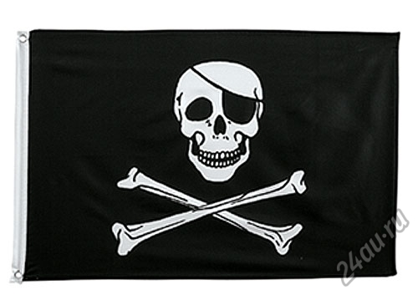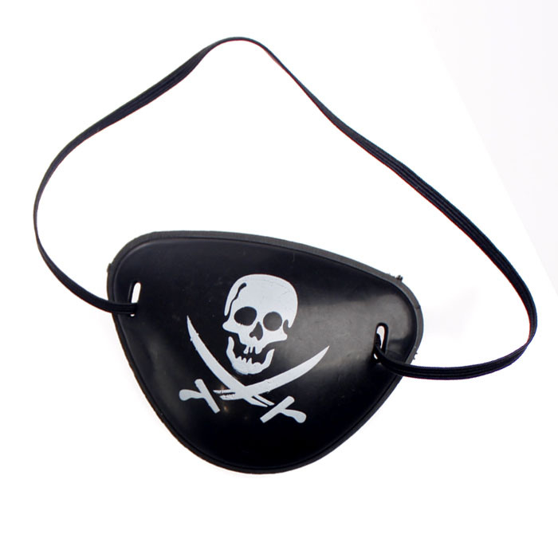
(Приложение 4).

Повязка на глазу (слайд 18) не всегда маскировала увечье. Морякам часто приходилось спускаться в плохо освещенные трюмы, для адаптации к темноте человеческому глазу требуется некоторое время. Но если пират носил повязку, то снимая ее в темноте, сразу хорошо видел одним глазом.
Веселый Роджер — флаг с человеческими костями на черном фоне (слайд 19) прочно ассоциируется с разбойничьим судном. Принято считать, что пираты ходили под ним постоянно, но это не правда. Это был сигнал, предупреждающий о том, что на корабле эпидемия. Будучи вне закона, пираты прятались и маскировали свои корабли, вывешивая флаги разных стран. Например, атакуя испанцев, грабители поднимали английский флаг, так как в то время Испания и Англия находились в состоянии войны.
По самой популярной теории - Веселый Роджер был придуман изначально как средство обдуривания военных кораблей. Данный знак показывал, что на корабле, плывущим под ним - началась чума. Конечно, при виде черепа с костями, военные к ним не приближались.
Чёрная метка (слайд20) ( — дословно чёрное пятно) — вымышленный пиратский атрибут, обозначающий обвинение, выдвинутое пиратским сообществом (или отдельными пиратами) одному из его членов (или группе пиратов), в нарушении устава, порядков, правил и обычаев.
Впервые термин и понятие «чёрная метка» ввёл Роберт Стивенсон в романе «Остров сокровищ» (1883 год). В дальнейшем его неоднократно использовали в литературе или кинематографе, показывая бытность пиратского сообщества.

4 задание «Сосчитай».
Каждый уважающий себя пират должен уметь считать свои сокровища (слайд 21). Проверим, как это умеете делать вы.
На доску я вывешиваю листок с примерами (Приложение 5).
38 + 29 =
69 – 60 =
80 : 10 =
5 ∙ 3 =
94 – 13 =
58 ∙ 0 =
73 + 27 =
23 ∙ 1 =
100 : 10 =
40 + 37 =

Каждый участник подходит к доске, и решает пример, затем идёт к своей команде и передаёт маркер следующему участнику. Последним идёт капитан и дорешивает все оставшиеся примеры. Жюри оценивает быстроту и правильность.

5 задание. Задача
(Приложение 6)


Всем известный пират Морган (слайд 22) разложил свои сокровища в 3 цветных сундучка, которые стоят вдоль стены. В первый сундучок он положил драгоценные камни, во второй сундучок - золотые монеты, а в третий сундучок - доллары. Он запомнил расположение своих сундучков
- красный сундучок правее, чем драгоценные камни
- доллары правее, чем красный сундучок.
В сундучке какого цвета лежат доллары, если зелёный сундучок стоит левее, чем синий?
Решение :
Драгоценные камни - зелёный
Золотые монеты - красный Доллары – синий (слайды 23, 24)
6 задание «Конкурс капитанов» (слайд 25) (Приложение 7)
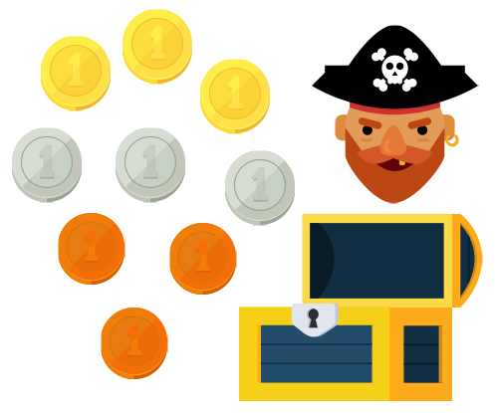
Конечно капитану приходится делить сокровища между всеми пиратами, поэтому капитаны сейчас и попробуют разложить монеты в сундук. Не все монеты окажутся в сундуке.
У пирата 9 монет (как на рисунке). Часть из них он положит в сундук.
Больше всего он положит золотых монет. Медных положит меньше, чем серебряных.
Сколько всего монет окажется в сундуке?
В сундуке окажутся три золотые, две серебряные и одна медная монета.
Ответ: 6.

Пока капитаны решают, кому сколько золота дать, команды тоже порешают задачи
Задачи пирата
1. На пиратском корабле плыли 25 человек. На первом острове вышли 7 человек, зашли 4 человека. На следующем острове вышли 12 человек, зашли 5 человек. На следующем острове вышли 8 человек, зашли 6 человек. На следующем острове вышли 2 человека, зашли 16 человек. На следующем острове вышли 5 человек. Сколько было островов? (5 островов)
2. У четы морских медуз был всегда отменный вкус,
И они гостей позвали, чтоб попробовать арбуз.
На обед пришёл тритон, и знакомый морской слон.
А потом зашёл варан. Лёг на кожаный диван.
И зубастый крокодил тоже в гости заходил.
Славно было у медуз!
Съели гости весь арбуз!
Вопрос: Сколько гостей пришло к медузам? (4 гостя)

3. Улов
Всего за час однажды Яков
Поймал в реке авоську раков.
Но если б Яков в тот же час
Поймал их больше в десять раз
И после жадничать не стал -
Полсотни их друзьям раздал,
Тогда бы их, на одного,
Осталось триста у него.
Так сколько штук в реке наш Яков
Поймал за час всего тех раков?
(35 раков)

Ну что ж пора подвести итоги нашего путешествия. Пока жюри подсчитывает очки. Скажите, что то новое вы сегодня узнали?

А теперь оцените своё настроение, понравилось ли вам путешествие. Подарите монетку пирату.

Жёлтая монетка – не особо
Красная монетка -понравилось
Синяя монетка– совсем не понравилось
Подведение итогов (награждение победителей) (слайд 26)

